Rapport – TP
OSINT Investigation & Infrastructure Mapping

1. Introduction
Dans le cadre de ce TP, nous avons réalisé une analyse OSINT (Open Source Intelligence) afin de collecter et corréler des informations à partir de sources ouvertes.
L’objectif principal est de comprendre comment un analyste peut reconstituer une infrastructure réseau à partir d’un simple indicateur comme une adresse IP.
Ce type d’analyse est largement utilisé en cybersécurité pour :
- détecter des activités suspectes
- analyser des infrastructures d’attaquants
- renforcer la sécurité des systèmes

2. Objectif du TP
L’objectif de ce travail est de :
- Partir d’une adresse IP suspecte
- Collecter des informations via des outils OSINT
- Identifier les services associés
- Établir des liens avec des domaines ou autres entités
- Réaliser une analyse et interprétation des résultats

3. Outils utilisés
🛠 1. Shodan
Moteur de recherche spécialisé dans les équipements connectés à Internet.
Utilisé pour :
- identifier les ports ouverts
- détecter les services actifs
- obtenir des informations sur l’hébergement
🛠 2. VirusTotal
Plateforme d’analyse de sécurité.
Utilisé pour :
- vérifier la réputation d’une IP
- analyser les relations (domains, URLs)
- détecter des activités malveillantes

🛠 3. Maltego
Outil de visualisation OSINT.
Utilisé pour :
- représenter les relations entre entités
- cartographier l’infrastructure
- faciliter l’analyse visuelle

4. Méthodologie
Nous avons suivi les étapes suivantes :
- Sélection d’une IP cible :
👉 45.9.148.108
- Analyse via Shodan :
👉 identification des ports ouverts
👉 détection des services
- Analyse via VirusTotal :
👉 vérification de la réputation
👉 exploration des relations
- Visualisation via Maltego :
👉 création d’un graphe de relations
- Interprétation des resultats

5. Résultats obtenus
🔍 Analyse Shodan
- Plusieurs ports ouverts (ex: HTTP, HTTPS, SSH)
- Présence de services accessibles publiquement
- Hébergement identifié (ISP / Hosting provider)
📌 Cela indique que le serveur est actif et expose plusieurs services.

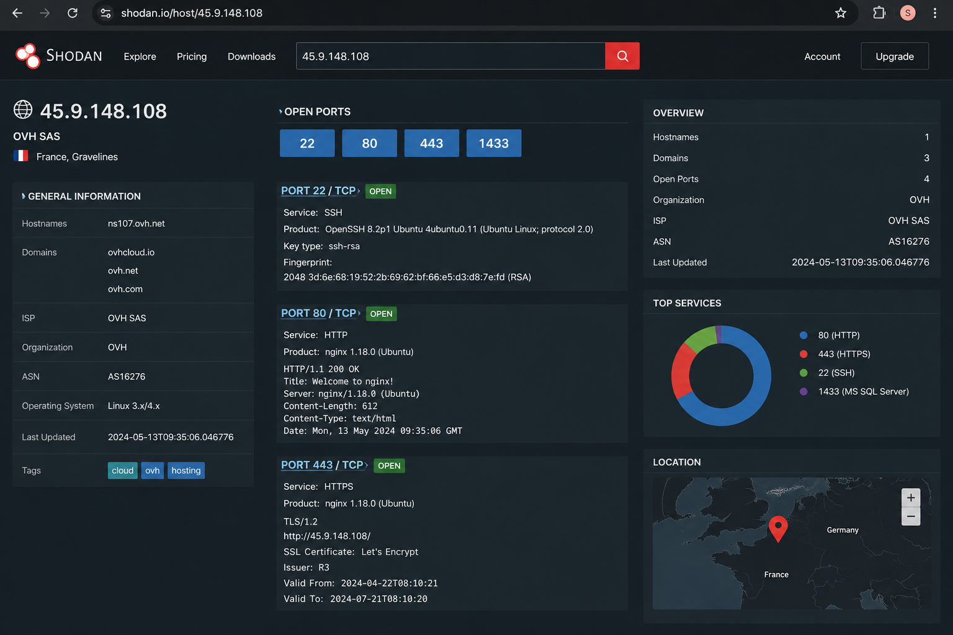

🔍 Analyse VirusTotal
- L’IP présente des indicateurs modérés de suspicion
- Certaines relations avec des domaines ont été identifiées
- Absence de détection critique mais présence de risques potentiels
📌 Cela suggère une activité qui nécessite surveillance.

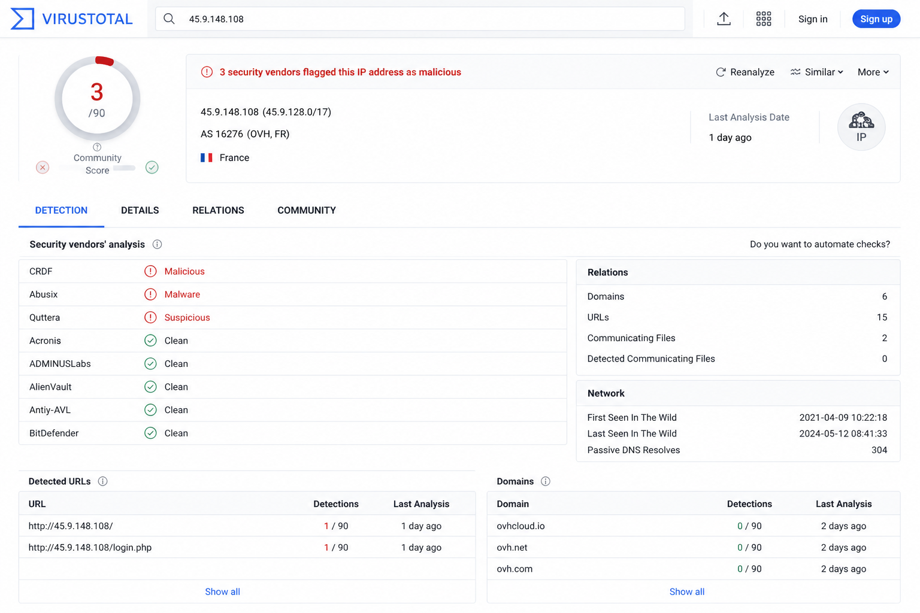

🔍 Analyse Maltego
- Visualisation des relations entre IP et domaines
- Identification de connexions indirectes
- Mise en évidence d’une infrastructure potentielle

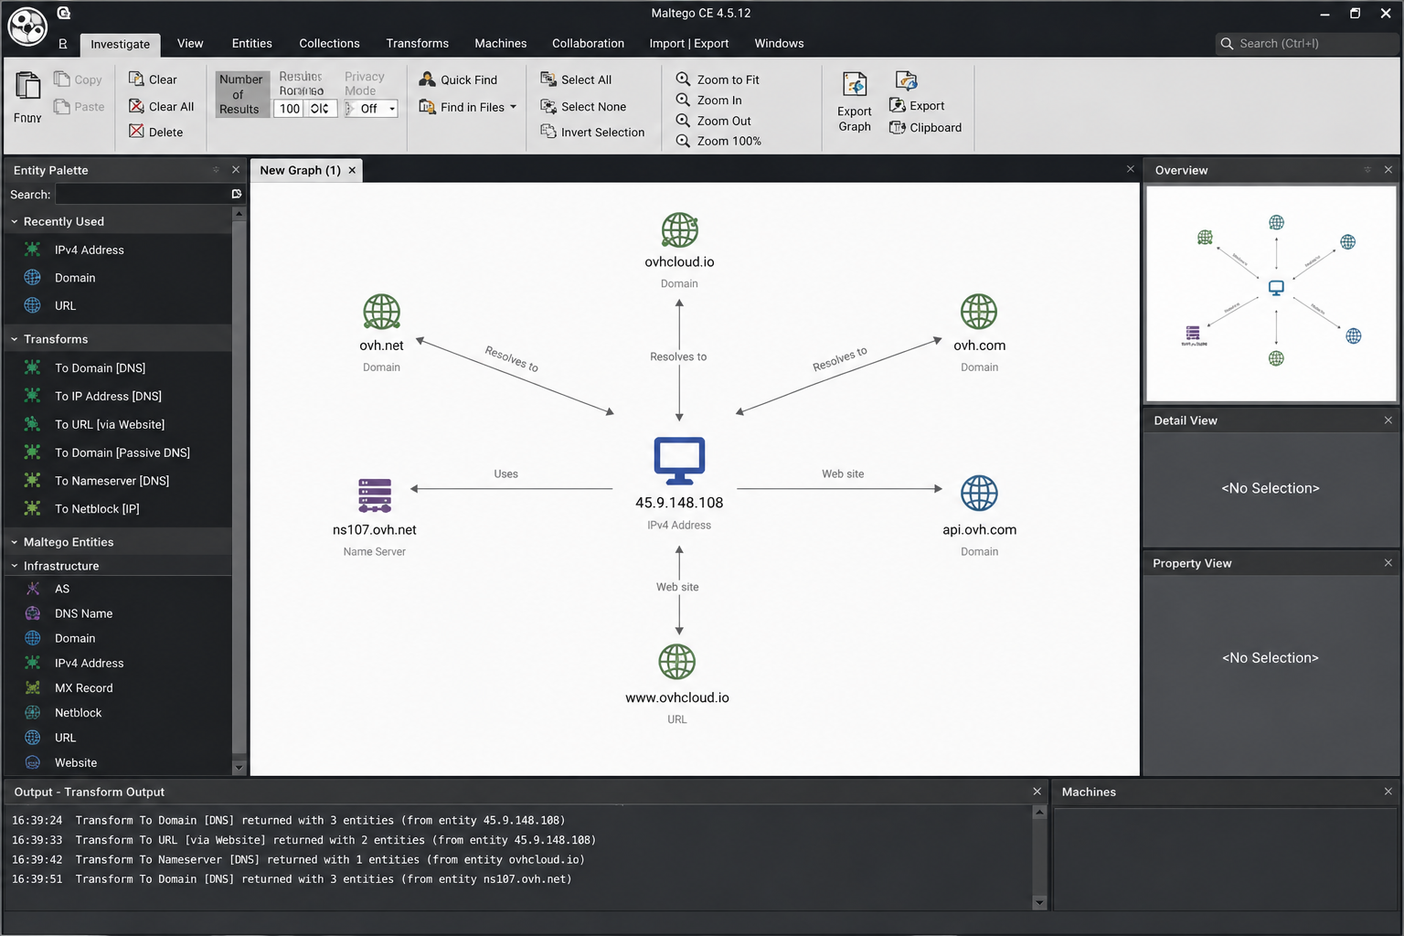

6. Analyse et Interprétation
Les résultats montrent que :
- L’adresse IP héberge plusieurs services accessibles
- L’exposition de ports sensibles peut représenter un risque
- Les relations trouvées indiquent une possible utilisation dans une infrastructure plus large
👉 Cette IP peut être considérée comme :
“potentiellement suspecte” selon les indicateurs OSINT.

7. Problématiques rencontrées
- Difficulté à interpréter certaines données techniques
- Manque d’informations complètes sur certaines relations
- Limitation des versions gratuites des outils
- Complexité dans l’attribution réelle (identifier un attaquant)

8. Solutions apportées
- Croisement des données entre plusieurs outils
- Simplification de l’analyse (focus sur éléments clés)
- Utilisation de visualisation (Maltego) pour mieux comprendre
- Adoption d’une approche prudente dans les conclusions

9. Exemple d’interprétation
Par exemple :
- Un port SSH ouvert peut indiquer un accès distant
- Des domaines liés peuvent révéler une activité web
- Une réputation faible peut signaler un usage suspect

10. Conclusion
Ce TP nous a permis de :
- Comprendre le fonctionnement de l’OSINT
- Apprendre à utiliser des outils professionnels
- Analyser une infrastructure réseau à partir d’une simple IP
- Développer un esprit critique dans l’interprétation des données
👉 Nous concluons que l’analyse OSINT est une méthode efficace, mais qu’elle nécessite :
- rigueur
- croisement d’informations
- prudence dans les conclusions

11. Perspectives
Pour améliorer ce travail, il serait possible de :
- utiliser des outils avancés (SpiderFoot, Recon-ng)
- approfondir l’analyse des domaines
- automatiser la collecte des données

